3-Port Print Server Connection N&C
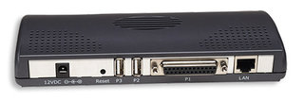
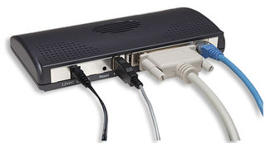
- Ficha equivalente
- Manual
- Tras un reset: IP 192.168.2.2, Acceso admin/1234

